RECETA:

Tiempo: | Dificultad:
Ingredientes | Preparación
Foto/dibujo

Vocabulario Básico

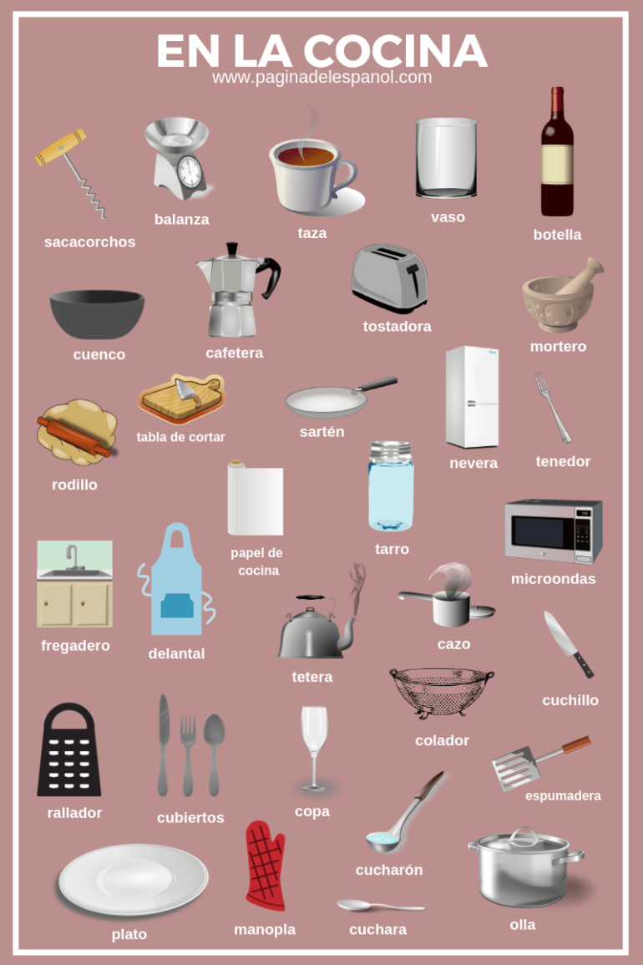
Algunos verbos de cocina
Cocinar
Cortar, picar
Limpiar
Tajar, cortar, picar
Sazonar
Hervir
Hornear, asar
Cocinar al vapor
Freír
Descongelar
Calentar
Pelar
Medir
Mezclar
Enfriar

